Российская Федерация  Республика Бурятия  Администрация  муниципального образования  сельское поселение  «Краснопартизанское»  671401, Республика Бурятия,  село Ониноборск, улица Школьная , 6  тел. 8(30148) 24-1-35, тел/факс 24-1-35 E-mail: admkp@mail.ru | 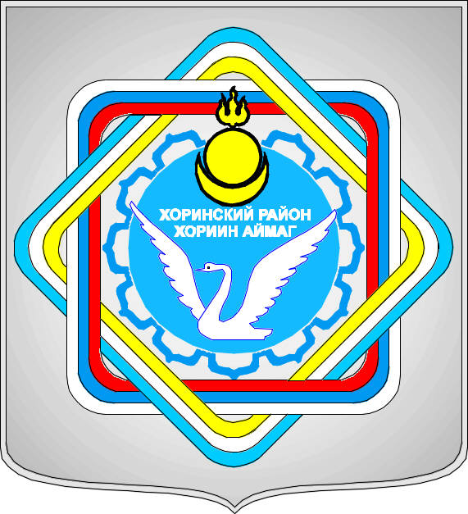 | Россин Федераци  Буряад Республика  «Краснопартизанское худоогэй поселени» гэhэн  муниципальна  байгууламжын захиргаан  671401, Буряад Республика,  Ониноборск тосхон, hургуулида гудамжа, 6  тел. 8(30148) 24-1-35, тел/факс 24-1-35  E-mail:admkp@mail.ru

РЕШЕНИЕ
№ «20» От «09» ноября 2017 г.

«О рассмотрении вопроса о приеме недвижимого имущества передаваемого из муниципальной собственности МО «Хоринский район» в муниципальную собственность МО СП «Краснопартизанское» на безвозмездной основе»

Заслушав информацию главы сельского поселения Дондокова Ц.Д. о предложении Администрации МО «Хоринский район» о передаче недвижимого имущества МО «Хоринский район»: жилой дом, земельный участок в собственность МО СП «Краснопартизанское», Совет депутатов МО СП «Краснопартизанское», РЕШИЛ:
- Принять Администрацией МО СП «Краснопартизанское» недвижимое имущество:
- жилой дом, общей площадью 43,6 кв.м., находящийся по адресу: п. Зун-Хурая, ул. Производственная,76, кад.№03:21:110114:33
-земельный участок, для ведения личного подсобного хозяйства, общей площадью 4200 кв.м., находящийся по адресу: п. Зун-Хурая, ул. Производственная, кад.№03:21:110135:1
Предложенного к передаче из муниципальной собственности МО «Хоринский район», в муниципальную собственность МО СП «Краснопартизанское» на безвозмездной основе.
- Настоящее решение вступает в силу с момента его подписания.

Председатель Совета депутатов МО
СП «Краснопартизанское» Дондоков Ц.Д.

